В организационный комитет

акции "Лучшая семья года-2024"

МБДОУ детский сад №1

второй младшей группы "А"

ПРЕДСТАВЛЕНИЕ КАНДИДАТУРЫ

семьи Сергеевых

на присвоение почётного звания

муниципального бюджетного дошкольного образовательного

учреждения детский сад комбинированного вида №1

п. Шушенское

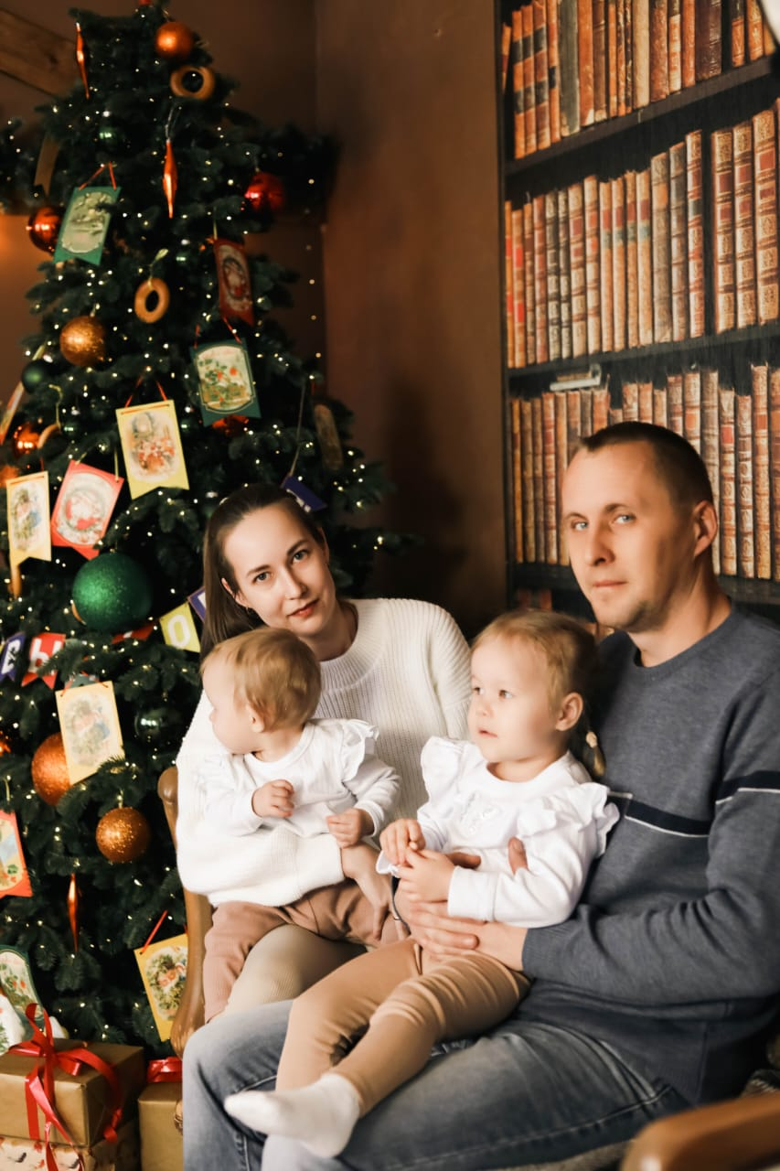

В большинстве случаев семья становится самым ценным подарком судьбы. Для каждого из нас это слово означает что-то свое. Для семьи Вячеслава и Александры Сергеевых - это вторая половинка и воспитание детей. Семью Сергеевых знаем с 2022 года. Они активные участники образовательного процесса группы и ДОУ. Родители всегда находятся в тесном контакте с педагогами группы, интересуются успехами и достижениями своего ребёнка. Мама - Александра Владимировна с 2022 года активно проявляет инициативу в организации и деятельности группы, умело решает все организационные и финансовые вопросы группы, помогая родительскому комитету. Семья Сергеевых среди родителей группы пользуются авторитетом. К их мнению прислушиваются и относятся уважительно. Супруги Сергеевы вместе с 2018 года. В феврале 2021 года впервые стали родителями. Родилась дочь Варвара, на данный момент воспитанница детского сада № 1 группы «Смешарики».

Александра Владимировна по специальности мастер производственного обучения в КГБПОУ «Шушенском сельскохозяйственном колледже». На данный момент находится в декретном отпуске со вторым ребенком. Вячеслав Валентинович трудится МЧС «Пожарная часть» командир отделения. Совместно после трудового дня занимаются строительством дома и, конечно же воспитанием своих двух дочерей Варварой и Ариной. Сергеевы стараются как можно больше времени проводить всей семьей. Это и прогулки на свежем воздухе, чтение книг, совместные вечерние настольными и развивающими играми, и любимое занятие лепка из разного материала, празднование дней рождений и знаменательных дат – все делается вместе. Дочь Варвара - активная, веселая, старательная, скромная девочка, активно принимает участие в совместной групповой деятельности. Она участник муниципальных конкурсов и ДОО. Любо посмотреть на такие большие и дружные семьи, они вызывают восхищение. Ведь главное предназначение каждого из нас – воспитывать детей и делать их жизнь счастливой. Сергеевы принимают активное участие в мероприятиях группы, семейных клубах, конкурсах, акциях.

Благодаря активности и инициативности всех членов семьи имеют благодарности и грамоты за участие в конкурсах, фестивалях, акциях, выставках разного уровня:

* благодарности за участие в районных акциях «Елочка, живи», «Альтернатива Елочки» (2022, 2023гг.);
* благодарность семье за участие  в ежегодной районной акции «Помоги зимующим птицам» (организатор МБОУ ДОД  «Шушенский центр дополнительного образования"), номинация «Кормушка»,2023г.;
* участие в районном конкурсе «Мастерская Деда Мороза»,2023г.;
* участие в районном конкурсе детского изобразительного конкурса «Жар птица», 2023гг.

Воспитатели группы: Игнатюк Н.В., Калинина Л. А

Дата: 07.04. 2024г.